SECTOR MATERIALS

Negativo desempeño de las acciones del sector en la semana en el mercado local.
ALUA cierra en $ 49,95 abajo el -2.82% respecto de la semana anterior.
ERAR-TXAR cotiza en $ 54,70 con baja de -5.53%
El oro cierra en us$ 1.953,80 la onza troy (1 oz troy = 31.10 gramos) con suba de 4.06%.
VALE cierra positiva en N.Y y en Buenos Aires.
El cedear que la representa cierra en $ 890,50 subiendo 8.66% respecto del cierre semanal anterior y en N.Y. cierra en us$ 11.77 con suba de 11.35%.
Nos mantenemos comprados en ALUA y TXAR.

EVOLUCION DE LOS ACTIVOS EN LA SEMANA

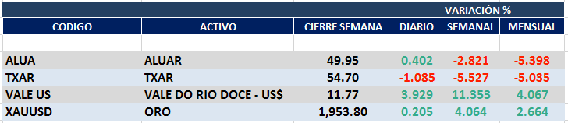

ALUA (Cierre al 06/11/2020 $ 49,95)
Señal de compra el 06/04 en $ 21,00.
Señal de venta el 16/09 en $ 49,50.
Señal de compra el 01/10 en $48,00.

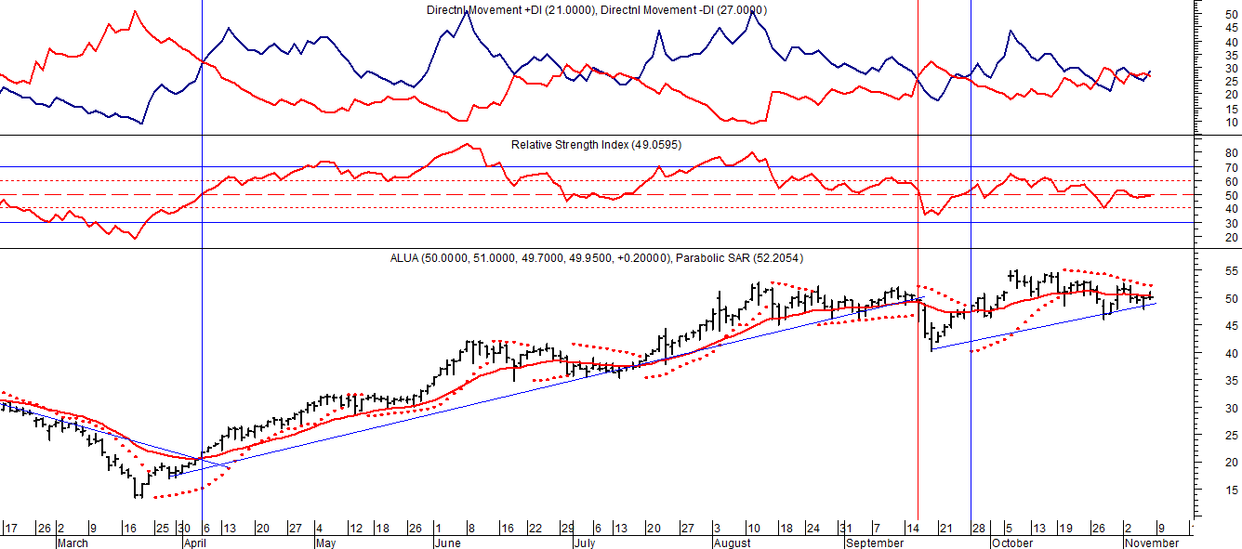
Señal de compra el 05/06 en $ 15,00.
Señal de venta el 22/07 en $ 17,50.
Señal de compra el 15/08 en $ 18,00.
Señal de venta el 02/12 en $ 32,00.

TXAR (Cierre al 06/11/2020 54,70)
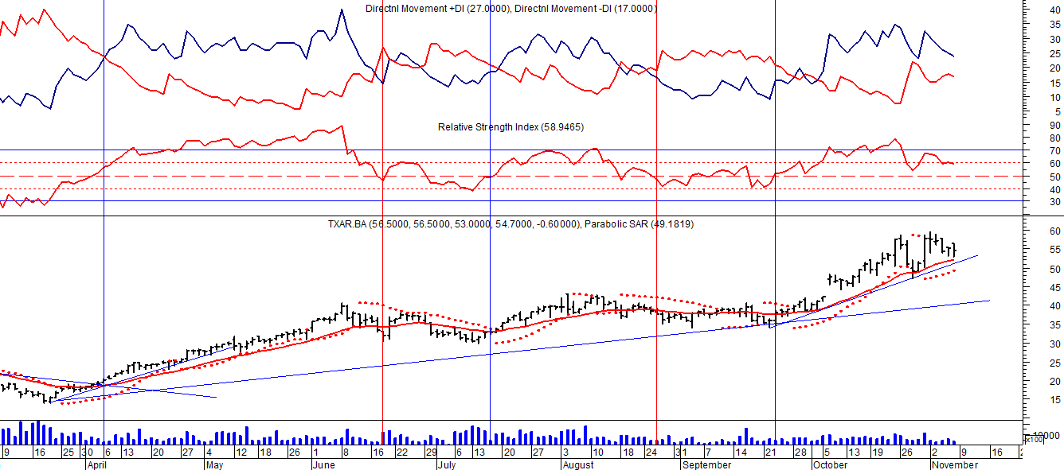
Señal de compra el 09/09 en $ 13,00.
Señal de venta el 24/01 en $ 24,00.
Señal de compra el 06/04 en $ 20,00.
Señal de venta el 26/06 en $37,00.
Señal de compra el 17/04 en $34,00.
Señal de venta el 26/08 en $ 38,00.
Señal de compra el 24/09 en $ 39,00.

ORO (Cierre al 06/11/2020 US$ 1.953,80)
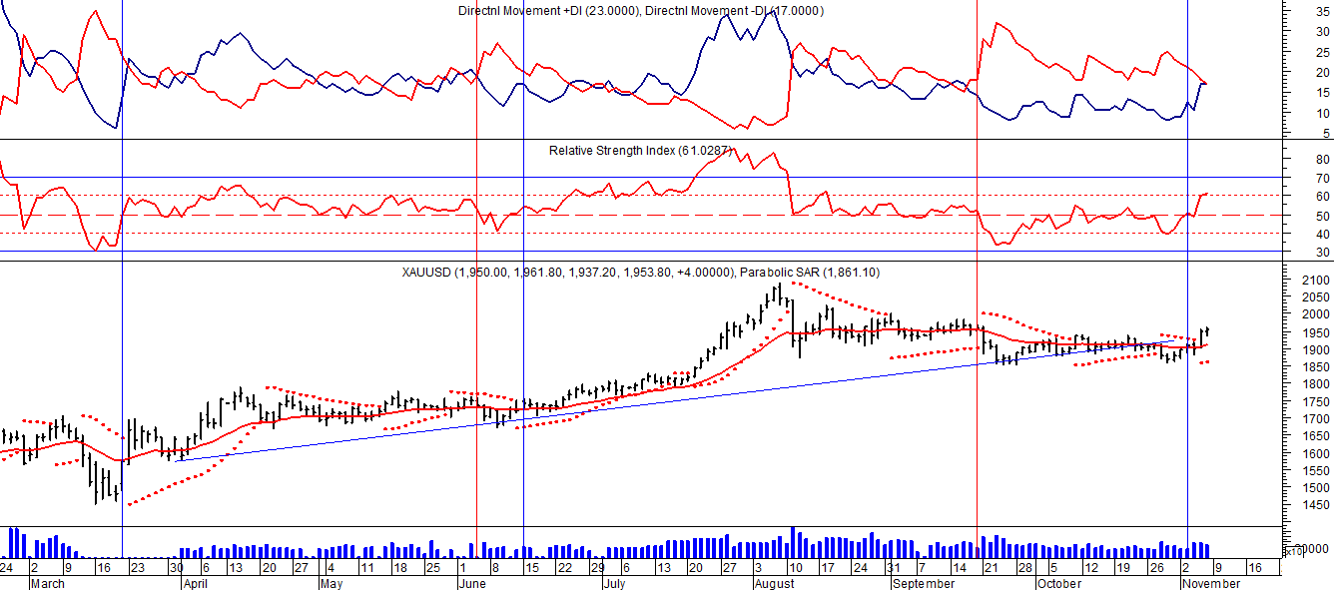
Señal de compra el 30/05 en us$ 1.300.
Señal de compra el 23/03 en us$ 1.550.
Señal de venta el 03/06 en us% 1.700.
Señal de compra el 23/03 en us$ 1.600.
Señal de venta el 28/09 en us$ 1.900.
Señal de compra el 04/11 en us$ 1.900.

Señal de venta el 06/09 en us$ 1.530.
Señal de compra el 16/12 en us$ 1.480.
Señal de venta el 12/03 en us$ 1.580.
VALE ADR (Cierre al 06/11/2020 US$ 11.77)
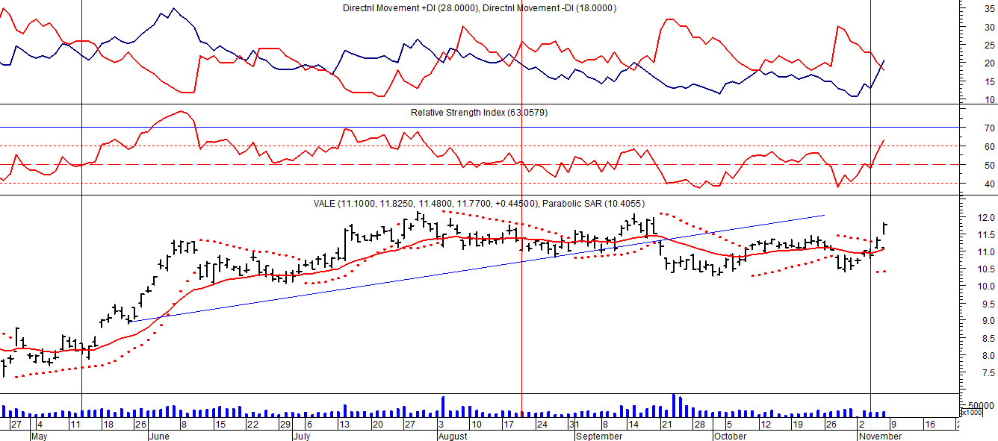
Señal de compra el 24/05 en us$ 12.00.
Señal de venta el 24/07 en us$ 13.50.
Señal de compra el 15/10 en us$ 11.50.
Señal de venta el 11/11 en us$ 11.60.
Señal de compra el 21/11 en us$ 11.40.
Señal de venta el 24/01 en us$ 13.00.
Señal de compra el 05/05 en us$ 8.50.
Señal de venta el 21/09 en us 11.00.
Señal de compra el 08/10 en us$ 11.00.
Señal de venta el 27/10 en us$ 11.00.
Señal de compra el 05/11 en us$ 11.00.

